REPORT

소프트웨어공학 과제

1조 (안찬웅, 김인겸, 장민영, 강상우)



**주 제 : 주제선정**

**교 수 : 이상범**

**소속학과: 소프트웨어학과.**

**마 감 : 9/30**

#단국대학교 대학생활 앱

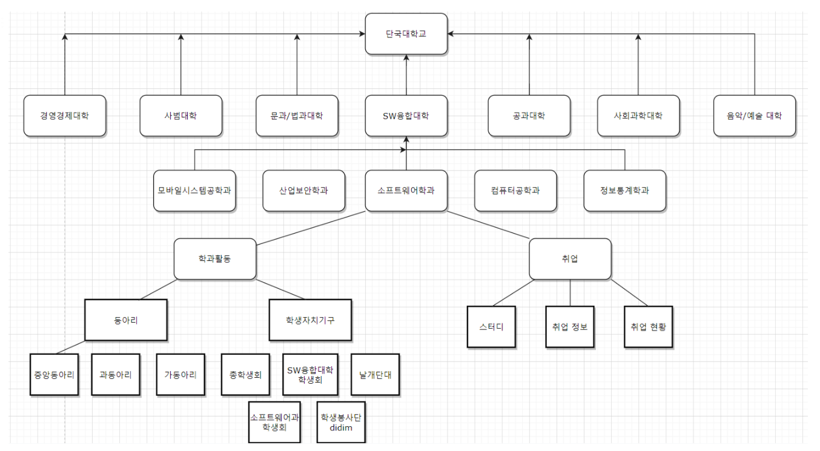

**#앱을 만들게 된 이유**

학교생활을 처음 하는 2월 말쯤에 OT가 열렸다. OT에서 동아리 소개, 교수님 소개, 그리고 친구들과 게임을 하며 학업과 대학 생활 모두 즐겼다. 그러나 요즘 후배들을 만나면 학업과 대학 생활 모두 즐기지 못하는 것 같았다. 선배들을 만나도 학교 시스템에 불만이 있었다. 개발에 관심 많던 선배/후배/동기들은 학교에 학업을 위한 인프라들이 부족하다고들 말했다. 그들이 느꼈을 시기에는 취업 준비 기간이었고, 취업을 하고 나서도 그들은 학생이 아니었기에 이런 인프라를 바꿀 학생은 없었다. 후배들을 위해 가끔 코딩테스트 관련 스터디나, 리액트, 스프링, 안드로이드 등 관련 스터디나 취업 관련 설명회를 해주는 경우가 전부였다. (대부분의 경우는 이 정도도 사실 해주는 선배는 없다) 교수님들과 깊은 대화를 해 본 적은 많이 없지만 예상해보면 예전에 비해 학생들과 술을 마시며 깊은 대화를 하거나, 학업 관련 도움을 줄 기회가 강의 시간 외에는 적다고 느끼실 것 같았다. 많은 학생이 위와 같은 문제점을 지적하고 도움을 요청한다면 대부분의 교수님은 도움을 줄 것이다. 그러나 학생들 입장에서는 문제가 있음은 느끼지만 대부분 취업 시즌에 많이 느끼거나 취업 후 느껴 시간적 여유가 없고, 이런 많은 것을 바꾸기 위해서는 정말 많은 시간과 비용 그리고 노력이 들어가서 직접 행동하기 어렵다고 생각한다.

**#개발**

위의 조직도처럼 웹 문서를 많이 만들고, 취업 관련 경우는 졸업생들이 익명이 아닌 실명으로 자신의 이야기를 써주거나 학생 자치 기구 측에서 수요가 가장 많은 분야의 현업에서 좋은 성과를 이루고 있는 선배를 초청해 이야기도 나누고 취업 관련 얘기도 한다면 대학에 다니고 있는 후배들에게 동기부여도 되고 방향성도 잡기 용이 할 것이다. 만약 이 앱이 만들어지고 몇 년 후 좋은 성과 난다면 졸업한 선배 중 시간이 있는 선배들이 계속 이러한 활동을 반복해 줄 것이고, 단국대 소프트웨어 학과는 지금보다 더 좋은 성과를 이룰 수 있을 것이다. 공부는 본인이 하는 것도 맞는 말이지만, 그러한 인프라를 구축해주고 환경을 조성해주는 것 역시도 매우 중요하다고 생각한다.

**#기능**

1. 동아리
   1. 중앙동아리
      1. 인원 현황, 남녀성비, 학과별 인원
   2. 과동아리
   3. 가동아리
2. 학생자치기구
3. 스터디
4. 취업 / 졸업한 선배이야기
5. 학교축제
6. MT / OT
7. 개발자 커리큘럼
   1. 백엔드 개발자
   2. 프론트엔드 개발자
   3. 인공지능
   4. 빅데이터
   5. 보안

**#추가의견**

단대 대학 생활 앱이 활성화되어 다른 과에서도, 만날 일이 적은 음/예대 까지 사용한다면 학생 자치 기구 측에서 학교 내 소프트웨어과, 컴퓨터공학과, 비전공자들을 1팀(프런트, 백엔드, PM)을 학생자치회로 섭외해 개발 부분만 맡기는 것이다. 학생자치회는 장학금도 주기 때문에, 그들도 명목이 생기고 나중에 면접을 볼 때 좋은 개발 경험이 될 것이다. 그리고 모든 단국대 학생들이 사용한다면(에브리타임 시간표처럼) 오후12시까지 ICT 관으로 배달되는 커피 같은 서비스도 추가할 수 있을 것이다.

**#예시)카이스트**

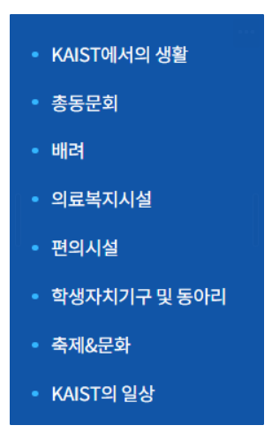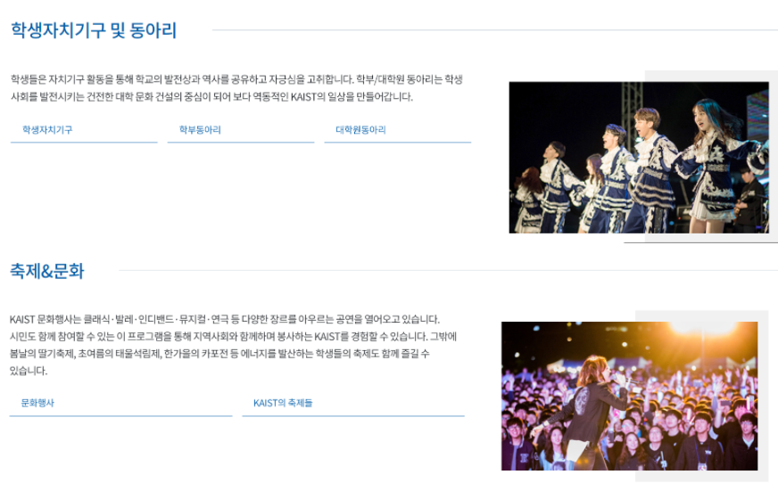

#최저가 여행도우미 앱

**#앱을 만들게 된 이유**

코로나로 인해 여행을 다니기 어려웠던 시기를 지나게 되면서 해외 여행을 가고자 하는 사람들이 점점 많아지고 있다. 현재 항공권 가격 비교를 통해 최저가 예약이 가능토록 하는 앱, 여행을 다니며 기록을 할 수 있는 다이어리 앱, 여행 루트를 추천 해주는 앱 등 여러 방면으로 여행을 도와주는 플랫폼이 이미 존재하고 있지만, 여행 계획부터 예약, 기록, 소통까지 한 앱으로 해결할 수 있도록 하여 보다 편리한 여행을 가능토록 하고자 한다.

**#기능**

1. 항공권 가격 비교 기능
2. 예산 / 선호 여행 스타일 등 사용자 설정에 따른 여행 루트 추천 기능
3. 숙소 예약 기능
4. 교통수단 예약 기능
5. 여행 중 기록이 가능한 다이어리 기능
6. 맛집, 관광지 등 정보 교류를 위한 커뮤니티 기능